新桥街道中心幼儿园中四班幼儿活动状况记录表
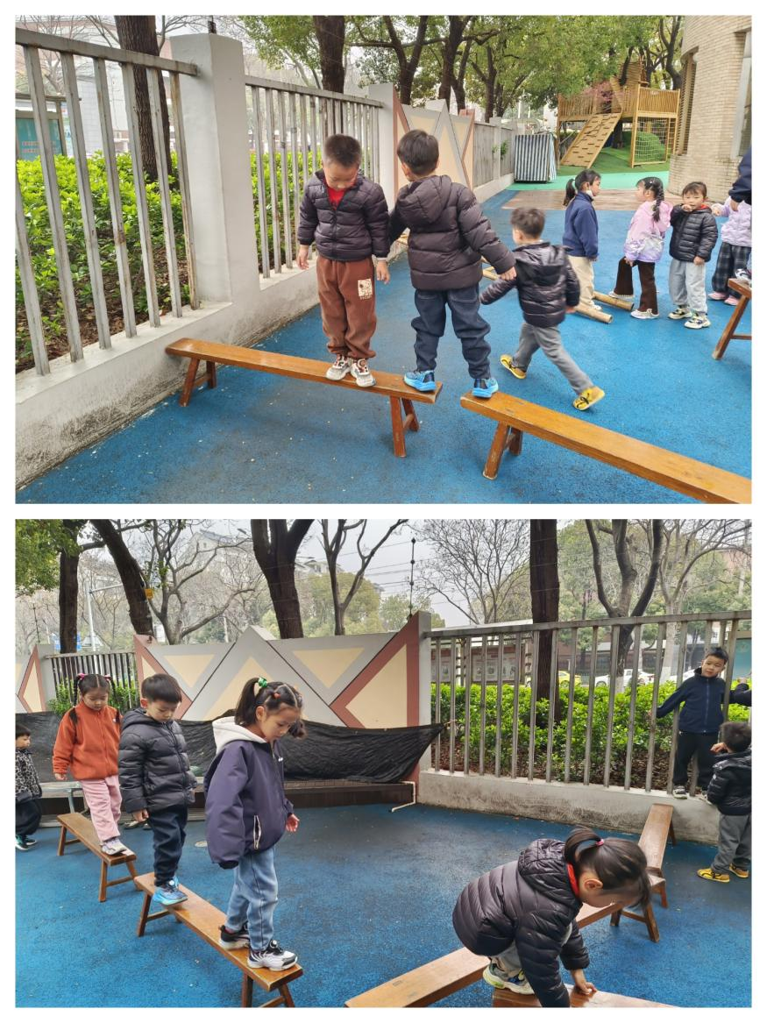
2026.03.31
来园情况：
今日我们中四班来了17名小朋友，6个小朋友请假。
汤语桐、宋陈凯、李泓硕、韩雨彤、刘瑞麟、薛宇程小朋友能高高兴兴进入班级，和老师打招呼，并进行签到，整理好自己的物品后去选择区域游戏。

户外活动：
今天上午我们的户外区域是平衡区，小朋友们利用平衡木、竹梯进行游戏。活动开始时，老师先讲解了平衡木和竹梯的安全使用规则，大部分小朋友都能认真听讲，然后有序地排队尝试。整个户外活动期间，小朋友们都表现出了积极参与的热情，在锻炼身体平衡能力的同时，也体验到了运动的快乐。
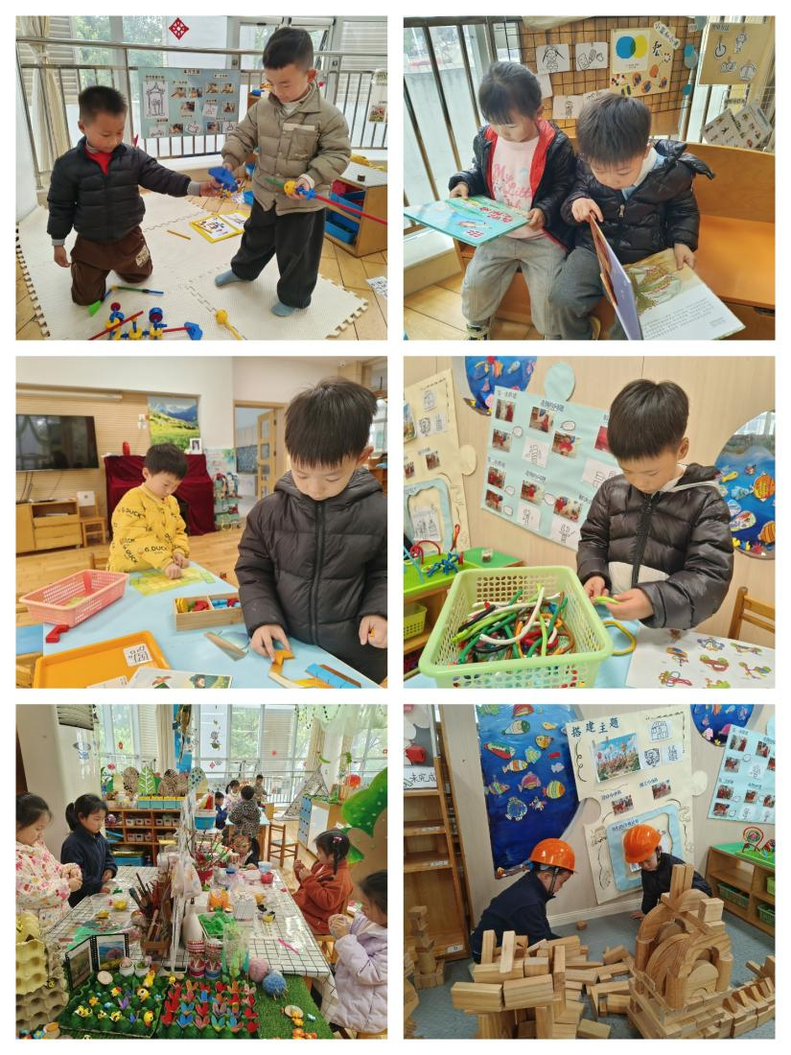

区域游戏
今天区域游戏时间，孩子们根据自己的想法选择了自己喜欢的游戏，并能按照游戏规则进行尝试探索。有的在地面建构搭建摩天大楼；有的小朋友在益智区挑战《拼图游戏》《积木小城》；万能工匠区域的小朋友在制作枪；有的在科探区玩磁铁和谁做朋友、有趣的镜子游戏；有的小朋友在美工区玩粘土、画画；有的在图书角看书；有的在桌面结构玩扭扭棒……每个孩子都沉浸在自己的游戏中，享受着游戏带来的快乐。老师们在旁边观察指导，确保孩子们的游戏安全，同时也在适时地引导孩子们在游戏中学习和成长。

集体活动及生活活动情况：
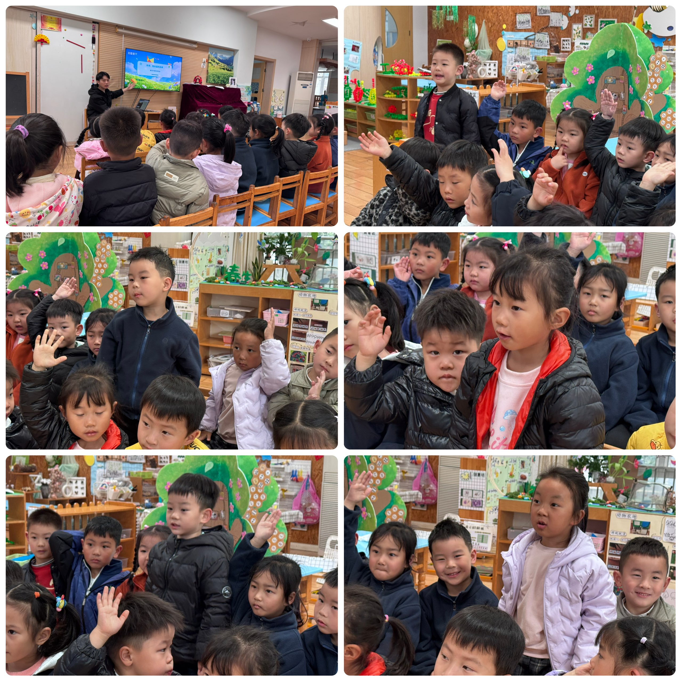科学:我知道的风筝
风筝是中国传统民间工艺品，也是幼儿在春天常见的户外物品，蕴含着简单的科学原理（空气浮力、受力平衡）和丰富的文化内涵。本节科学活动通过观察、讨论、探究的方式，让幼儿认识风筝的外形结构、种类和飞行的简单条件，感受科学与生活、传统文化的联系，激发幼儿对身边事物的探究兴趣。幼儿园中班春季主题活动中融入风筝相关内容，契合幼儿的生活经验和季节特点。
中班幼儿在春天有过户外看风筝、放风筝的经验，能说出风筝的基本样子和颜色，但对风筝的结构组成、飞行的条件等科学知识了解较少，且具备初步的观察和表达能力，喜欢动手探究身边的事物，适合通过直观感知、动手操作的方式开展本次科学活动。汤语桐、宋陈凯、刘瑞麟、张艺彤、代霄、陆博渊、吴沐萱、冯育泽了解风筝能飞起来的简单条件（有风、轻的材质、对称的结构），激发科学探究兴趣。李泓硕、薛宇程、祝嘉沁、吴沐泽、孙堇禾、万弘一、黄宇骞、刘芊雅、谌昱昕感受风筝的传统文化魅力，乐于和同伴分享自己知道的风筝知识。

生活活动情况：
1.午餐情况：
今天的午饭吃的是白米饭、清蒸鸦片鱼、肉末包菜、青菜木耳鸡蛋汤。今天大部分小朋友都很喜欢今天的菜品，能主动拿起勺子大口吃饭，不挑食不剩饭。其中汤语桐、刘瑞麟、陆博渊吃饭速度较快，且桌面保持得非常干净。餐后，孩子们都能主动将餐具放到指定位置，并自己用小毛巾擦嘴擦手。

2.午睡情况：
午睡时间，小朋友们在老师的引导下，有序地脱衣、上床。薛宇程、万弘一、代霄、张艺彤小朋友入睡有些困难，最后在老师的陪护下睡着了。

家园合作：
1.指甲过长容易藏污纳垢，请定期检查幼儿的指甲及时修剪，养成良好的卫生习惯。
2.动态上的照片，仅作为老师观察时的随拍，并不是所有孩子的照片都会呈现。

